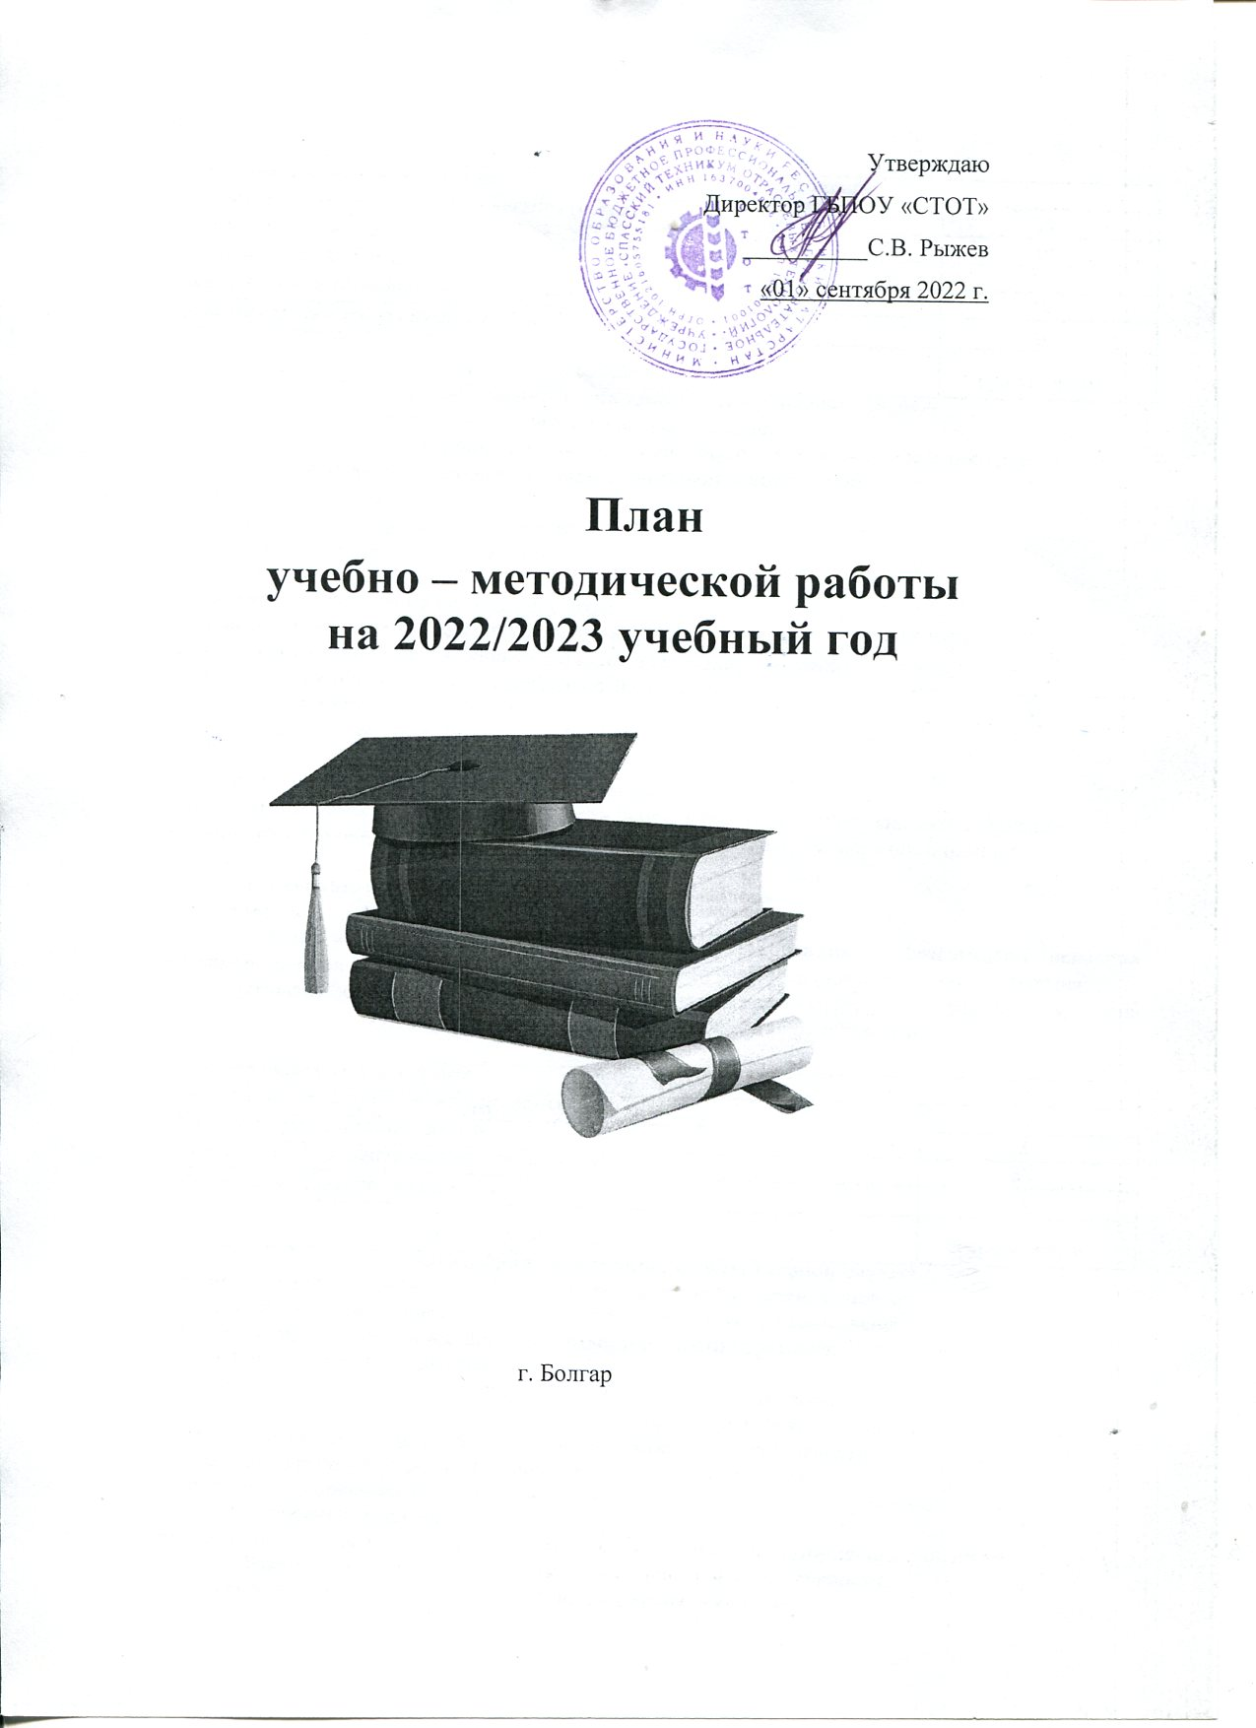
Методическая тема: «Содержательное обновление общеобразовательной и профессиональной подготовки в соответствии с приоритетными направлениями государственной политики в сфере СПО.»

Цель: методическое обеспечение содержательного обновления процессов реализации и развития образовательной практики в государственном бюджетном профессиональном образовательном учреждении «Спасский техникум отраслевых технологий» с учетом приоритетных направлений государственной политики в сфере СПО.
Задачи методической работы:
- организация проектирования образовательных программ среднего профессионального образования, профессионального обучения и дополнительного профессионального образования с учетом социально-экономических процессов и цифровой трансформации в отраслевых технологиях и приоритетными направлениями гос. политики в сфере СПО;
- организация подготовки обучающихся к конкурсам профессионального мастерства, олимпиадам и проектам на всероссийском, межрегиональном и региональном уровнях;
- организация и проведение методических мероприятий уровня ПОО и муниципального уровня, республиканского и федерального уровня по плану Министерства образования и науки Республики Татарстан РТ, Некоммерческого партнерства «Совет директоров образовательных учреждений СПО РТ»;
- прогнозирование, планирование и организация повышения квалификации педагогических работников; оказание организационно-методической помощи в системе непрерывного образования; координация этой работы с учреждениями повышения квалификации;
- создание банков педагогического опыта в сфере образования, организационная работа по выявлению, изучению, распространению наиболее ценного опыта и внедрению его в практику деятельности членов педагогического коллектива;
- разработка программ развития профессиональной образовательной организации, научно-исследовательских и инновационных педагогических проектов, информирование кадров о новых требованиях, предъявляемых к работе, и последних достижениях педагогической науки и практики;
- организационная поддержка педагогов при инновационной деятельности; организации и проведении опытно-экспериментальной работы; экспертной оценки авторских программ, пособий и др.; подготовке работников образования к аттестации, на соответствие занимаемой должности и квалификационной категории;
- проведение мониторинга качества профессионального образования, в том числе эффективности методической работы.
Направления учебно-методической работы:
Организационное - проектирование основных профессиональных образовательных программ и программ профессиональной переподготовки.
Технологическое - обобщение и распространение педагогического опыта.
Педагогическое - повышение профессиональной компетентности педагогов.
Экспертное - оценка деятельности преподавателей.
Инновационное - организация научной и инновационной деятельности.
Формы методической работы
Тематический педагогический совет  Предметные (цикловые) комиссии  Методический совет  Школа начинающего преподавателя  Проблемные группы  Открытые уроки | Научно-практические конференции  Конкурсы и олимпиады  Взаимопосещение и анализ уроков  Мастер-классы  Обучающие семинары  Работа педагогов над темами самообразования.

I. Организационная функция
цель: проектирование основных профессиональных образовательных программ

№ | Мероприятия | Сроки | Ответственные
1 | Анализ результатов методической работы за 2022/2023 учебный год. | сентябрь | Председатели ПЦК
2 | Обновление образовательных программ, и содержания рабочих программ учебных дисциплин, профессиональных модулей, программ учебной и производственной практики, а также методических материалов с учетом требований работодателей и приоритетных направлений в профессиональном образовании, а также со стандартами WSR | июнь-сентябрь | Зам.директора по УР, зам.директора по УПР, методист, председатели МО.
3 | Организация обеспечения программно- методической документацией педагогических работников в соответствии с ФГОС СПО. | в течение года | Зам. директора по УР, зам.директора по УПР, методист
4 | Подготовка и проведение методических советов. | по плану | Зам. директора по УР, зам.директора по УПР, методист
5 | Корректировка и совершенствование  учебно-программной документации по  реализации ФГОС СПО | в течение года | Зам директора по УПР, зам.директора по УР, методист, преподаватели МО
6 | Организация и проведение  индивидуальных консультаций по  запросам преподавателей:  - по разработке методического  обеспечения образовательного процесса;  - по организации самостоятельной работы студентов;  -по обобщению педагогического опыта и формам представления результатов методической и научно-методической работы. | в течение года | зам директора по УПР, зам.директора по УР, методист,  преподаватели ПЦК
II. Технолгоическая функция
цель: Обобщение и распространение опыта преподавателей

№ | Мероприятия |  |  |  |  | Сроки |  |  | Ответственные
2.1 | Организация и проведение совещаний с председателями ПЦК. |  |  |  |  | по мере необходимости |  |  | зам директора по УР, зам.директора по УПР
2.2 | Организация работы педагогического  коллектива над методической темой: «Содержательное обновление общеобразовательной и профессиональной подготовки в соответствии с приоритетными направлениями государственной политики в сфере СПО.» |  |  |  |  | в течение года |  |  | зам директора по УПР, зам.директора по УР, методист, председатели МО, преподаватели
2.3 | Участие в мероприятиях МОиНРТ и Совета директоров для преподавателей |  |  |  |  | по плану МОиН РТ и Совета директоров |  |  | зам директора по УПР, зам.директора по УР, методист, председатели МО, преподаватели
2.4 | Изучение передового педагогического  опыта:  -участие в техникумовских, городских, республиканских мероприятиях по распространению передового  педагогического опыта;  - изучение материалов, публикуемых в методической литературе. |  |  |  |  | в течение года |  |  | зам директора по УПР, зам.директора по УР, методист,  председатели МО, преподаватели
2.5 | Организация взаимопосещения  преподавателями учебных занятий с  целью обмена и обобщения опыта. |  |  |  |  | в течение года |  |  | зам. директора по УР, зам.директора по УМР, методист,  председатели МО
2.6 | Контроль комплексного методического  обеспечения по дисциплинам и ПМ по всем специальностям и профессиям. |  |  |  |  | в течение года |  |  | зам. директора по УПР, зам.директора по УР, методист, председатели МО
2.7 | Изучение и обобщение опыта  аттестующихся преподавателей. |  |  |  |  | в течение года |  |  | методист, председатели МО
2.8 | Публикация материалов преподавателей с целью трансляции опыта. |  |  |  |  | В течение года |  |  | методист, председатели МО
2.9 | Неделя профессионального мастерства по компетенции 19.02.10. «Технология продукции общественного питания», среди студентов 4 курса |  |  |  |  | январь |  |  | преподаватель Шмырина М.А.  мастер п\о Трафимова К.А.
2.10 | Неделя профессионального мастерства по специальности 23.02.03 «Техническое обслуживание и ремонт автомобильного транспорта», среди студентов 3 курса |  |  |  |  | февраль |  |  | преподаватель Нургалеев Т.М.  преподаватель Ибрагимов Е.А.
2.11 | Неделя профессионального мастерства по специальности 43.02.14 « Гостиничное дело», среди студентов 3 курса |  |  |  |  | март |  |  | мастер п\о Савинова Е.В.
2.12 | Неделя профессионального мастерства по компетенции 35.02.16 «Эксплуатация и ремонт сельскохозяйственной технике и оборудования»,  среди студентов 1 курса |  |  |  |  | апрель |  |  | преподаватель Ибрагимов Е.А.  преподаватель Владимиров В.И.
2.13 | Неделя профессионального мастерства по компетенции 35.01.13 «Тракторист-машинист сельскохозяйственного производства» среди студентов 2-3 курсов |  |  |  |  | май |  |  | преподаватель Ибрагимов Е.А.  мастер п/о Режов В.С.
2.14 | Открытый урок по учебной дисциплине биология: «Иммунитет» среди студентов 1-2 курса |  |  |  |  | сентябрь |  |  | преподаватель Давыдова И.А.
2.15 | Открытый урок по учебной дисциплине физика: «Электронное поле» среди студентов 1 и 2 курса |  |  |  |  | октябрь |  |  | преподаватель Нургалеев Т.М.
2.16 | Открытый урок по учебной дисциплине математика: «Параллельные прямые в пространстве» среди студентов 1 и 2 курса |  |  |  |  | октябрь |  |  | преподаватель Андреянова С.А.
2.17 | Открытый урок по учебной дисциплине информатика «Электронные таблицы MSExcel” среди студентов 2 курса |  |  |  |  | ноябрь |  |  | преподаватель Лазутина Н.Е.
2.18 | МДК.01.04. «Устройство, техническое обслуживание и ремонт автомобилей зарубежного производства», среди студентов 3 курса |  |  |  |  | ноябрь |  |  | преподаватель Ибрагимов Е.А.
2.19 | ОП.03 «Организация хранения и контроль запасов и сырья» среди студентов 2 курса |  |  |  |  | декабрь |  |  | преподаватель Владимиров В.И.
2.20 | Внеклассное мероприятие на тему «Традиции и семейные ценности в культуре татарского народа» |  |  |  |  | январь |  |  | преподаватель  Вагапов Р.З.
2.21 | Открытый урок на тему «Приемы лепки мантов среди студентов с ОВЗ» среди студентов 0929 группы |  |  |  |  | январь |  |  | мастер п\о Бизяева Р.М.
2.22 | Открытый урок МДК.04.01. «Организация продаж гостиничного продукта» среди студентов 2 и 3 курса |  |  |  |  | февраль |  |  | преподаватель Маркарян Ю.А.
2.23 | Викторина «По ступенькам бизнеса» среди студентов 2-3 курсов |  |  |  |  | февраль |  |  | преподаватель  Маркарян Ю.А.
2.24 | Внекласное мероприятие "Смотр строя и песни", среди студентов всех курсов |  |  |  |  | февраль |  |  | преподаватель Насыбуллин Э.Р.
2.25 | Открытый урок по учебной дисциплине история «Викторина –своя игра», среди студентов 1-2 курсов |  |  |  |  | март |  |  | преподаватель Халиуллина Р.Р
2.26 | Открытый урок по ОБЖ на тему "Сборка и разборка автомата", 2-3 курс. |  |  |  |  | март |  |  | преподаватель Хамитов К.Э.
2.27 | Внекласное мероприятие "Спортивные, веселые, быстрые", среди студентов 1-2 курса |  |  |  |  | март |  |  | преподаватель Насыбуллин Э.Р.
2.28 | Открытый урок МДК 02.01. «Организация деятельности службы приема, размещения и выписки гостей» Урок- игра на повторение. |  |  |  |  | март |  |  | мастер п\о  Савинова Е.В.
2.29 | Открытый урок на тему: "МДК.03.01. "Технология приготовления сложной горячей продукции» 9319 группа |  |  |  |  | апрель |  |  | преподаватель  Шмырина М.А.
2.30 | Открытый урок на тему « Приготовление супов и их разновидности среди студентов с ОВЗ» среди студентов 0930 группы |  |  |  |  | апрель |  |  | мастер п\о  Трафимова К.А.
2.31 | Профориентационная встреча со школьниками с ОВЗ по профессии 16.675 «Повар» |  |  |  |  | апрель |  |  | ЗДВР Кипрова И.Ю.  мастер п\о  Бизяева Р.М.  мастер п\о  Трофимова К.А
2.32 | Профориентационная встреча со школьниками и кадетами по специальностям 43.02.14 Гостиничное дело, 43.02.15 Поварское и кондитерское дело, 35.02.16. Эксплуатация и ремонт сельскохозяйственной техники и оборудования, 43.02.10 Туризм |  |  |  |  | октябрь  апрель |  |  | ЗДВР Кипрова И.Ю.  преподаватели  Шмырина М.А.  Нургалеев Т.М.  Савинова Е.В.
2.33 | Открытый урок " День Космонавтики" среди студентов всех курсов |  |  |  |  | апрель |  |  | преподаватель  Андреянова С.А.
2.34 | Викторина, посвященная Великой отечественной войне «Давайте, люди, никогда, об этом не забудем!» среди обучающихся всех курсов |  |  |  |  | май |  |  | преподаватель Халиуллина Р.Р.
III. Педагогическая функция
Цель: повышение профессиональной компетентности педагогов.
3.1 |  | Сверка информации о преподавателях, мастерах производственного обучения | Сентябрь-октябрь |  |  |  |  | методист
3.2 |  | Составление графика курсов повышения квалификации и стажировок педагогов | Сентябрь |  |  |  |  | методист
3.3 |  | Организация прохождения курсов повышения квалификации и стажировок курсов повышения квалификации и стажировок | В течение года |  |  |  |  | методист
3.4 |  | Составление отчётов по прохождению КПК и стажировок | После прохождения КПК  или стажировки |  |  |  |  | методист, преподаватели
3.5 |  | Вовлечение и методическое сопровождение участия преподавателей и студентов техникума в зональных, республиканских, всероссийских и международных  научно-практических конференциях, семинарах, конкурсах, выставках, грантах | в течение года |  |  |  |  | методист, председатели МО
3.6 |  | Индивидуальные консультации для преподавателей и мастеров п/о с целью изучения нормативной документации, освещения вопросов методики, педагогики и психологии, организации учебно- воспитательного процесса | 1 раз в месяц |  |  |  |  | Зам директора по УПР, УР, УВР, методист, председатели МО
3.7 |  | Участие в грантах «Лучший преподаватель», «Лучший мастер»,  «Мастер-2022» | Апрель - июнь |  |  |  |  | Зам директора по УПР, УР, методист, председатели МО
3.8 |  | Посещение уроков, их анализ и  методическая помощь начинающим преподавателям | В течение года |  |  |  |  | Зам директора по УПР, УР, методист, председатели МО
3. 9 |  | Участие в республиканских информационно-обучающих семинарах. | По плану МОиН РТ и Совета директоров |  |  |  |  | Зам директора по УПР, УР, методист, председатели МО, преподаватели
3.10 |  | Создание электронных портфолио  преподавателей. | В течение года |  |  |  |  | председатели МО
IV. Экспертная функция
Цель: оценка деятельности преподавателей.

4.1 | Составление графиков прохождения аттестации |  | сентябрь |  |  |  |  | методист
4.2 | Ознакомление с информацией Приказа об утверждении Положения о формах и процедурах аттестации педагогических работников РТ |  | сентябрь - октябрь |  |  |  |  | методист
4.3 | Изучение деятельности педагогов, оформление необходимых документов для прохождения аттестации |  | в течение года |  |  |  |  | методист, председатели МО
4.4 | Посещение уроков и мероприятий у аттестующихся на СЗД педагогов |  | в течение года |  |  |  |  | Зам директора по УПР, УР, методист, председатели МО
4.5 | Оказание консультативной помощи аттестующимся педагогам по всем проблемам прохождения аттестации |  | по мере необходимости |  |  |  |  | методист
4.6 | Проведение открытых мероприятий, представление собственного опыта |  | по графику аттестации |  |  |  |  | Зам директора по УПР, УР, методист, аттестуемые педагоги
4.7 | Анализ итогов аттестации педагогов за 2021-2022 учебный год и задачи по аттестации кадров на новый учебный год |  | май |  |  |  |  | методист
V. Инновационная функция.
Цель: организация научной и инновационной деятельности

5.1 | Обсуждение вопросов,  рассмотренных на методическом объединении и педагогическом совете. |  |  | сентябрь |  |  | Зам директора по УПР,УР, методист, председатели МО, преподаватели
5.2 | Организация инновационной работы преподавателей |  |  | В течение года |  |  | Зам директора по УПР,УР, методист, председатели МО, преподаватели
5.3 | Оказание методической помощи  преподавателям, участвующим в  профессиональных конкурсах различного уровня |  |  | постоянно |  |  | зам директора по УПР, УР, методист, председатели МО
5.4 | Развитие студенческой исследовательской деятельности:  - конкурс индивидуальных проектов  (1курсы).  - конкурс студенческих буклетов «Моя профессия - моё будущее» (по плану МОиН) |  |  | март-апрель |  |  | Зам директора по УПР, УР, методист, председатели МО
5.5 | Проведение предметных недель, олимпиад (подведение итогов, анализ).  Участие в республиканских предметных олимпиадах |  |  | по плану работы |  |  | зам директора по УПР УР, методист, председатели МО
5.6 | Проведение консультаций, рецензирования, бесед, рекомендаций по темам самообразования |  |  | в течение года |  |  | зам директора по УР, методист
5.7 | Информирование преподавателей о методических достижениях, разработках, рекомендациях, нормативно-правовом обеспечении через сайт техникума. |  |  | в течение года |  |  | Зам директора по УПР, УР, методист
VI. Сбор данных по показателям мониторинга эффективности деятельности профессиональных образовательных организаций РТ
6.1 | Сбор информации по количеству публикаций за 2022/2023 учебный год: информационно- аналитических материалов, статей различной направленности в области образования, публичных выступлений, в том числе на научно-практических конференциях и семинарах преподавателей ПОО |  |  |  | сентябрь-июнь |  | Методист, председатели МО
6.2 | Составление списка обучающихся – участников очных международных, федеральных, республиканских конкурсов, олимпиад, обучающихся предметной и профессиональной направленности за текущий уч. год |  |  |  | декабрь, июнь |  | Зам директора по УПР, УР, методист, председатели МО
6.3 | Подготовка информации по участию ПОО в конкурсных отборах на получение грантов в области образования за текущий уч. год |  |  |  | в течении года |  | Зам директора по УПР, УР, методист, председатели МО
6.4 | Сбор информации по количеству педагогических работников ПОО - участников международных, федеральных, республиканских профессиональных конкурсов за текущий уч. год |  |  |  | в течении года |  | Методист, председатели МО
6.5 | Анализ методической работы техникума за 2021/2022 учебный год и определение основных направлений работы на 2022/2023 учебный год |  |  |  | июнь |  | Зам директора УПР,УР, методист, председатели МО

Недели методических объединений

№ п/п | МЕТОДИЧЕСКИЕ ОБЪЕДИНЕНИЯ | СРОКИ | ПРЕДСЕДАТЕЛИ МО
1 | Общеобразовательных дисциплин | апрель | Андреянова С.А.
2 | Общепрофессиональных дисциплин | апрель | Халиуллина Р.Р.
3 | Профессионального цикла | март | Шмырина М.А.

